Android开发中使用RecyclerView实现聊天APP消息框左右对齐的效果
张寅森(千里冰封)
像QQ、微信、短信等聊天APP的聊天界面中，都有一个特征，就是用户发送的消息呈现在右边，其他消息在左边。这个效果可以十分简单地通过Android中v7包里的RecyclerView实现。
RecyclerView本身高度解耦，将大多数操作交给开发者自行完成，比起ListView、GridView等控件定制性更强。然而这也不可避免地增加了代码量，比如实现一个RecyclerView需要一下几步操作。虽然这里只有四行，但也只是最最核心的四行，真正的实现行数可能高达四位数呢。
messageRecycler = (RecyclerView) findViewById(R.id.messagesRecycler);
messageRecycler.setLayoutManager(new LinearLayoutManager(this));
messageRecycler.setItemAnimator(new DefaultItemAnimator());
messageRecycler.setAdapter(adapter);
第一行找到该View，第二行设置一个布局管理器。这里我们编写一个聊天界面，所以用线性布局的管理器即可。第三行设置的是元素增删的动画，使用系统默认的即可。系统默认的动画较为简洁，并且十分符合Material Design风格，而且自行编写工作量也很大，系统自带的简洁动画代码655行，自行实现难度可见一斑。最后一行是设置适配器。这个adapter是我自行定义的适配器，源代码将在下文中提到。
先讲布局吧。由于RecyclerView的元素不能设置靠左靠右，于是我做了一些处理。这是原本的代码：

<android.support.v7.widget.CardView
app:cardCornerRadius="@dimen/myMessageCornerRadius"
app:cardElevation="3dp"
android:id="@+id/messageCard"
tools:layout_margin="@dimen/messageToSurround"
tools:layout_gravity="end"
android:layout_width="wrap_content"
android:layout_height="wrap_content">
<TextView
tools:text="@string/hello"
android:id="@+id/messageText"
android:layout_margin="@dimen/myMessageMargin"
android:textSize="20sp"
android:layout_width="wrap_content"
android:layout_height="wrap_content" />
</android.support.v7.widget.CardView>
非常简单，一个CardView一个TextView。
效果如下。
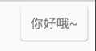
但是在经过我的尝试之后，发现不能在代码中动态设置layout_gravity属性，况且CardView是元素的根View，自然无法改动。所以我在经过了一阵头脑风暴之后，将代码写成了这样：
<FrameLayout
android:id="@+id/messageFrame"
android:layout_width="match_parent"
android:layout_height="wrap_content">
<android.support.v7.widget.CardView
app:cardCornerRadius="@dimen/myMessageCornerRadius"
app:cardElevation="3dp"
android:id="@+id/messageCard"
tools:layout_margin="@dimen/messageToSurround"
tools:layout_gravity="end"
android:layout_width="wrap_content"
android:layout_height="wrap_content">
<TextView
tools:text="@string/hello"
android:id="@+id/messageText"
android:layout_margin="@dimen/myMessageMargin"
android:textSize="20sp"
android:layout_width="wrap_content"
android:layout_height="wrap_content" />
</android.support.v7.widget.CardView>
</FrameLayout>

只是在外面再套了一层FrameLayout，但是这样的话，RecyclerView的元素就不再是一个个的CardView，而是一个个的FrameLayout。而我在这一个个的Frame就能轻松自如地操作这一个个CardView了。
大致思想是这样：RecyclerView的根元素是一个个横向match_parent的FrameLayout，而这些FrameLayout至少作为根元素来说是一样的。而我需要操作的是里面的CardView。我让CardView靠左靠右，都是FrameLayout里面的事，而之前的裸CardView就没有这么自由了，因为它是由RecyclerView动态生成的，内部原因细节请读者自行找寻，该内容不是本文讨论的重点。
说到这里就要引入Java代码了。
前面提到，一个RecyclerView需要一个Adapter。这个Adapter是一个需要你自己实现的一个抽象类。它同时需要一个ViewHolder，而ViewHolder同样也是一个抽象类，也需要开发者自行实现。
由于该Adapter和ViewHolder是针对单个Activity而言的，所以大可将这两个类作为Activity的子类。官方的实现中这两个抽象类也是RecyclerView的子类。
下面是我的代码。首先给出ViewHolder。

class MessageViewHolder extends RecyclerView.ViewHolder {
private CardView cardView;
private TextView textView;
public MessageViewHolder(View itemView) {
super(itemView);
cardView = (CardView)
itemView.findViewById(R.id.messageCard);
textView = (TextView)
itemView.findViewById(R.id.messageText);
}
public void init(MyMessage message){
FrameLayout.LayoutParams params =
new FrameLayout.LayoutParams(
RelativeLayout.LayoutParams.WRAP_CONTENT,
RelativeLayout.LayoutParams.WRAP_CONTENT
);
if(message.isFromSaber()){
params.gravity = Gravity.START;
// 左 上 右 下
params.setMargins(15,15,30,15);
cardView.setCardBackgroundColor(
getResources().
getColor(R.color.cardColor1));
textView.setTextColor(
getResources().
getColor(R.color.cardColor1Pressed));
}
else {
params.gravity = Gravity.END;
// 左 上 右 下
params.setMargins(30,15,15,15);
cardView.setCardBackgroundColor(
getResources().
getColor(R.color.cardColor5));
textView.setTextColor(
getResources().
getColor(R.color.cardColor5Pressed));
}
cardView.setLayoutParams(params);
textView.setText(message.getMessage());
}
}
Init方法是我自己搞出来给自己用的。作用其实就是将复杂的对话框颜色设置的代码封装起来，在外部能更好、更简洁地调用。这里init的作用是根据消息的发送对象决定消息框的颜色以及方向。在这里就封装了解决之前的问题的代码。
然后初始化一个Adapter。
class MessageAdapter extends RecyclerView.Adapter {
private OnItemClickListener onItemClickListener;
public void setOnItemClickListener(
OnItemClickListener onItemClickListener){
this.onItemClickListener = onItemClickListener;
}
@Override
public RecyclerView.ViewHolder onCreateViewHolder(ViewGroup parent, int viewType) {
return new MessageViewHolder(LayoutInflater.from(MainActivity.this)
.inflate(R.layout.message, parent, false));
}
@Override
public void onBindViewHolder(final RecyclerView.ViewHolder holder, int position) {
((MessageViewHolder)holder).init(
brain.getMessageByPosition(position)
);
if (onItemClickListener != null) {
holder.itemView.setOnClickListener(
new View.OnClickListener() {
@Override
public void onClick(View v) {
onItemClickListener.onItemClick(holder.itemView,
holder.getLayoutPosition());
}
});
holder.itemView.setOnLongClickListener(
new View.OnLongClickListener() {
@Override
public boolean onLongClick(View v) {
onItemClickListener.onItemLongClick(holder.itemView,
holder.getLayoutPosition());
return false;
}
});
holder.itemView.setOnTouchListener(
new View.OnTouchListener() {
@Override
public boolean onTouch(View v, MotionEvent event) {
onItemClickListener.onItemTouch(holder.itemView,
holder.getLayoutPosition(), event);
return false;
}
});
}
}
@Override
public int getItemCount() {
return brain.getDataSize();
}
}

这个Adapter里面放着一个ArrayList，变量名data，用于存储数据。一个监听器，使用接口实现控制反转。在public void onBindViewHolder(final RecyclerView.ViewHolder holder, int position) 方法中，直接调用ViewHolder的init方法，传入发送者的参数即可。非常简洁。本文未提到的方法，均为按照常规编写的方法，不在本文赘述。
附带一个字段封装的类MyMessage，由于早期APP的虚拟角色是Saber，所以在变量名中也有体现。现在的形象是暗杀教室中的小律。
package util;
/**
* 数据字段的封装。
* Created by Administrator on 2016/1/6 0006.
*/
public class MyMessage {
public static final String ID = "id";
public static final String MSG = "msg";
public static final String FROM_SABER = "fromSaber";
public static final int IS_FROM_SABER = 1;
private boolean fromSaber;
private boolean idAvailable;
private String message;
private int id;
public MyMessage(boolean fromSaber, String message) {
this.fromSaber = fromSaber;
this.message = message;
idAvailable = false;
}
public MyMessage(int fromSaber, String message) {
this.fromSaber = fromSaber == IS_FROM_SABER;
this.message = message;
idAvailable = false;
}
public MyMessage(int fromSaber, String message, int id) {
this.fromSaber = fromSaber == IS_FROM_SABER;
this.message = message;
idAvailable = true;
this.id = id;
}
public MyMessage(boolean fromSaber, String message, int id) {
this.fromSaber = fromSaber;
this.message = message;
idAvailable = true;
this.id = id;
}
public int getId() {
return idAvailable ? id : 0;
}
public boolean isFromSaber() {
return fromSaber;
}
public String getMessage() {
return message;
}
public boolean isIdAvailable() {
return idAvailable;
}
}

其中一些变量如idAvailable涉及到数据库操作的层面，不属于本文讨论范畴。在此略过。
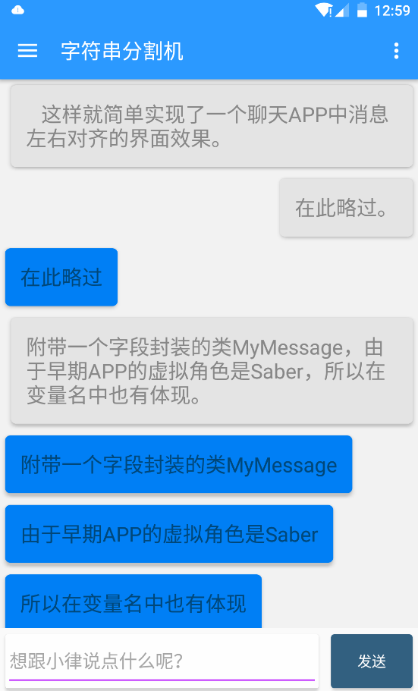
这样就简单实现了一个聊天APP中消息左右对齐的界面效果。

Material Design的UI一直是我的最爱，无论多累都应该实现，唯美的卡片式UI！

总结：本文提出一个理念，即通过FrameLayout嵌套CardView的方法实现左右靠拢的效果。由于大多数情况下原生控件无法满足需求，大多数开发者的第一方案是自定义View，然后徒手写3000+行代码，写得自己都看不懂，而本文的方法则是完全靠原生UI控件的完美组合，原生控件BUG率小得多，而且谷歌的设计师再怎么也比一般的普通程序员的美感更强吧，所以还是尽量使用官方给的工具进行开发。这也是我选择Android Studio作为IDE而不是eclipse的根本原因。这种方法更加适合个人开发，如果是团队的话那也无所谓，毕竟团队的力量伟大，而我是单干，所以倾向于“使用轮子”而非“重新造轮子”。
有时，换个角度，换个思想解决问题，能想到更好，更优的solution。最后祝读者代码永不报错，客户永不改需求。
2016年1月25日

